Mikroorganismers vækst

Opgave 1: Mikroorganismers vækst
- Nedenfor ses en vækstkurve for mikroorganismer. Navngiv de fire faser (a, b, c og d) og beskriv, hvad der karakteriserer hver af de fire faser.
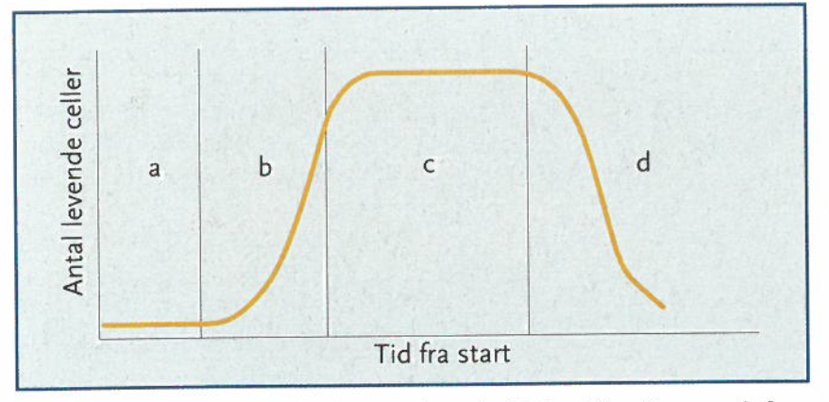

- Forklar de to måder en gærcelle kan danne ATP på ud fra nedenstående figur.
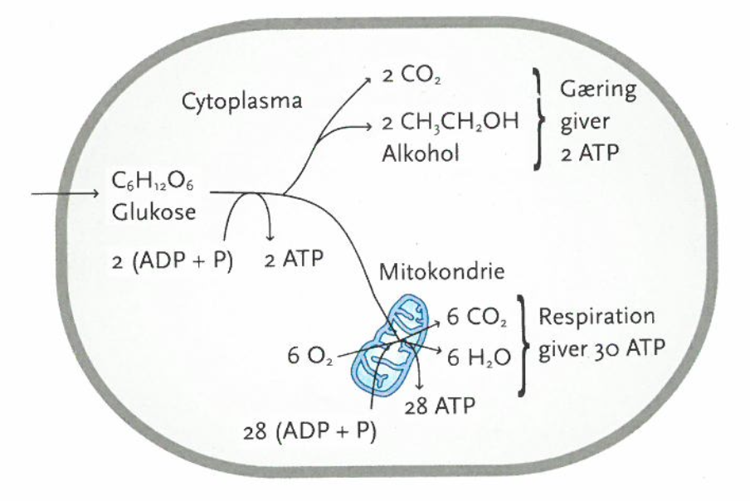

Opgave 2: Vækstfaktorer
- Beskriv hvordan temperatur påvirker cellers væksthastighed ud fra nedenstående figur.

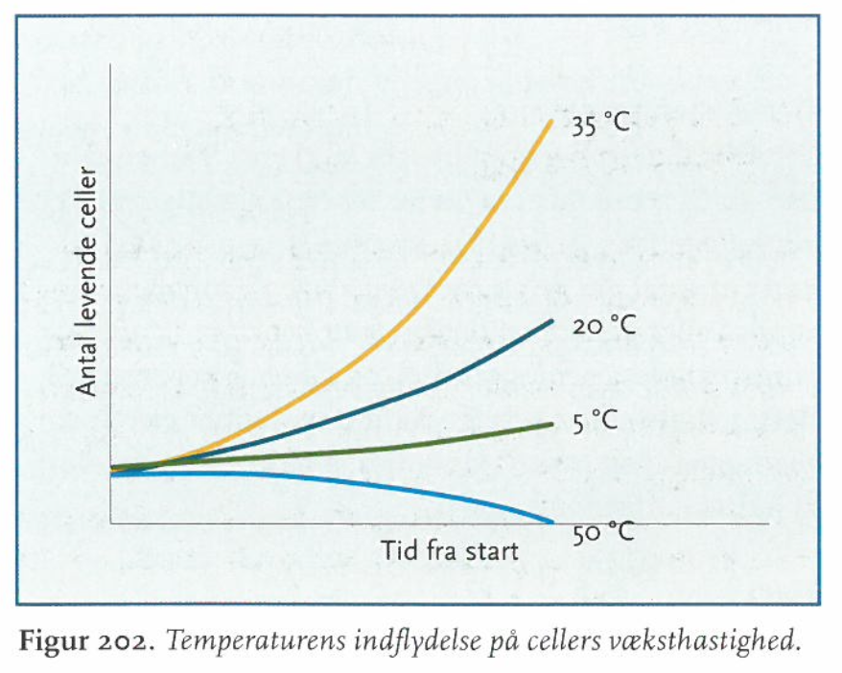

- Hvorfor påvirker temperaturen væksthastigheden?

- Beskriv hvordan pH påvirker cellers væksthastighed ud fra nedenstående figur. 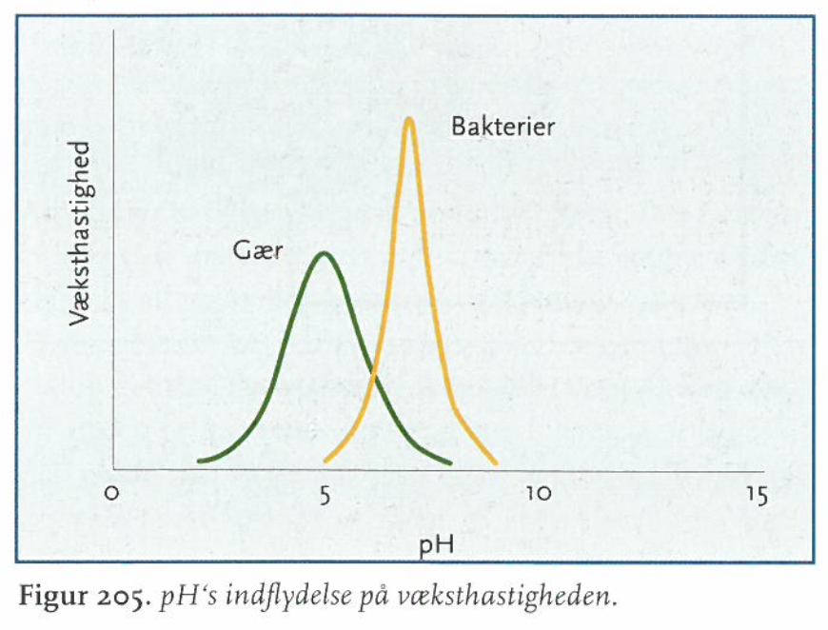

- Hvorfor påvirker pH væksthastigheden?

Opgave 3: Mennesker og mikroorganismer
- Giv eksempler på, hvad mennesker anvender mikroorganismer til.
- Giv eksempler på, hvordan vi i anvender viden om mikroorganismers vækst i vores dagligdag.

